**iOS OCTokenSDK使用文档**

**版本号：1.0.0**

# 导入配置

## 1、将OCTokenSDK.framework直接导入工程中：

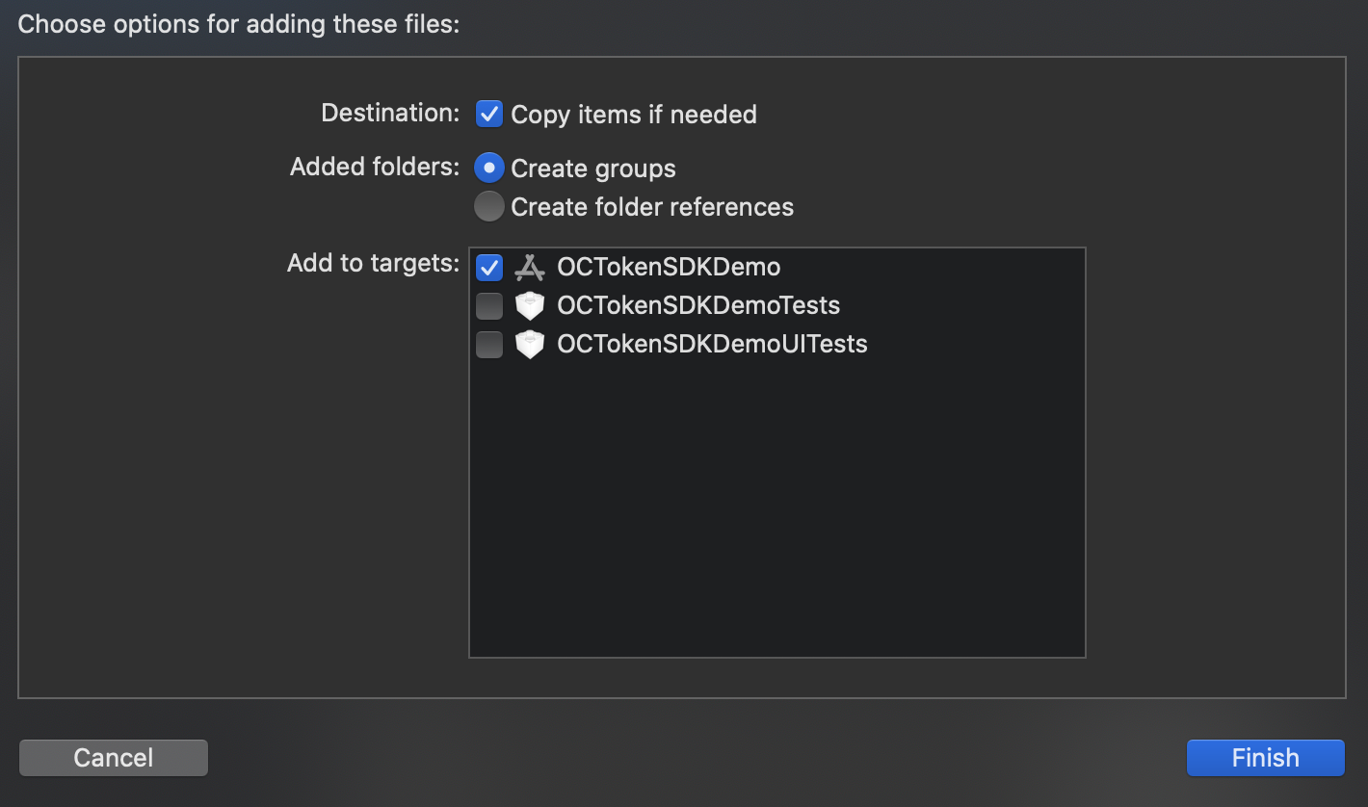

## 2、配置URL Scheme

URL scheme：OCToken+ appName

appName为app的简称，自己定义的唯一标示

如： OCToken+OCTokenSDKDemo

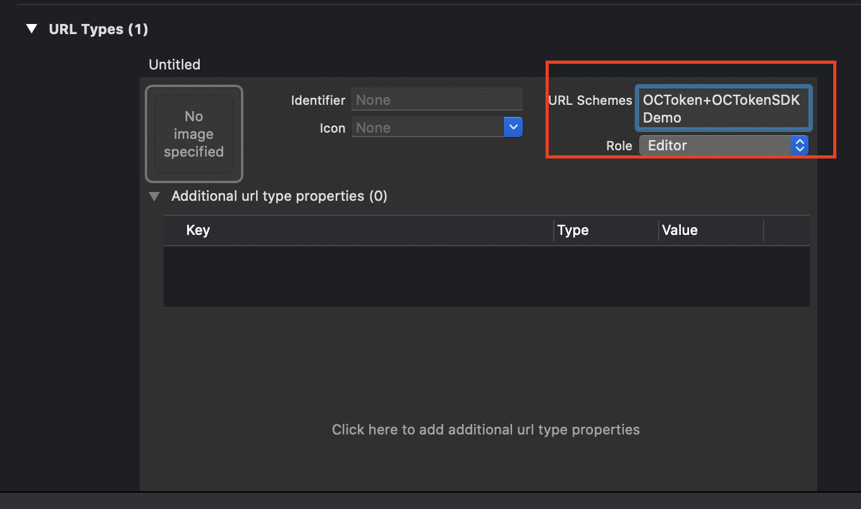

## 3、添加白名单以及添加ATS安全配置

在info配置列表中配置白名单LSApplicationQueriesSchemes中加入OCToken

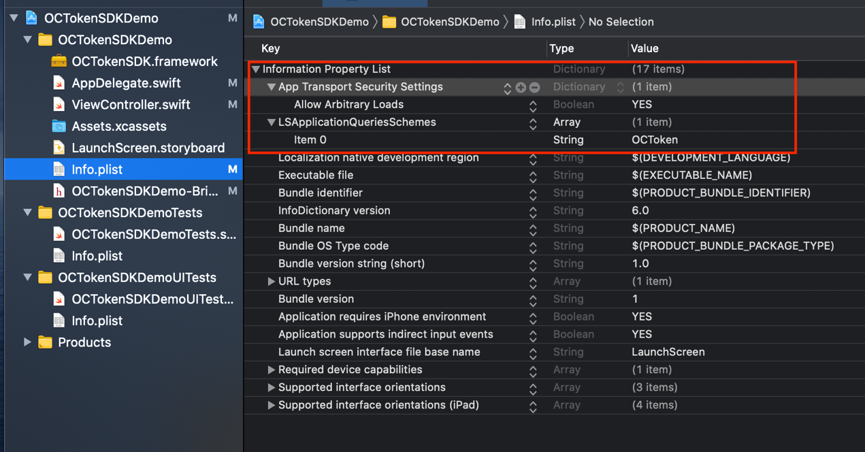

# OCTokenSDKManager介绍

## 1、初始化

|  |  |
| --- | --- |
| 参数 | 说明 |
| scheme | 之前定义的URL Scheme时使用的应用唯一标示。 如： OCTokenSDKDemo |
| appName | App的名称 |
| address | App公网钱包地址，用于充值时使用 |

+ (**void**)initWithAppScheme:(NSString *)scheme andAppName:(NSString *)appName;

## 2、开始授权

+ (**void**)startOAuth;

## 3、充值

|  |  |
| --- | --- |
| 参数 | 说明 |
| amount | 充值金额 |
| orderNum | 订单号 |

+ (**void**)startRechargeWithChargeAmount:(**float**)amount andOrderNum:(NSString *)orderNum;

## 4、提现

|  |  |
| --- | --- |
| 参数 | 说明 |
| address | 提现钱包地址 |

+ (**void**)startWithdrawWithTargetWallet:(NSString *)addrress;

## 5、统一回调处理

|  |  |
| --- | --- |
| 参数 | 说明 |
| url | 回调url |

+ (**void**)OAuthCallBackByURL:(NSString *)url

completion:(OCTokenAuthCompletion)completion;

在AppDelegate中处理回调url,获取回调信息

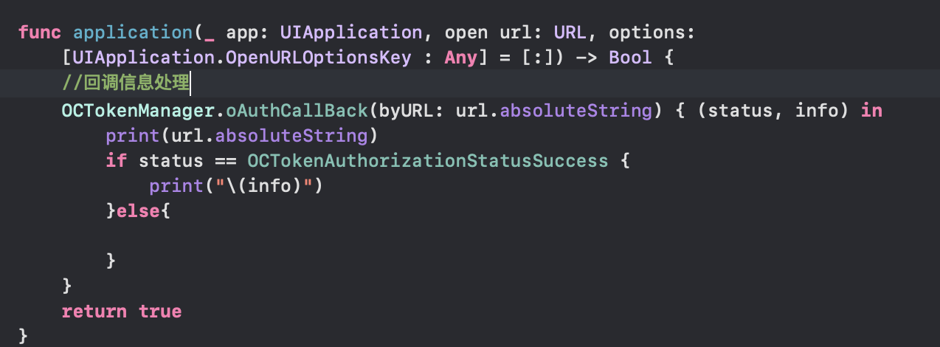

回调info信息说明：

授权回调数据：

|  |  |
| --- | --- |
| 参数 | 说明 |
| name | 授权钱包的名称 |
| address | 授权钱包地址 |
| timeStamp | 签名时所用当前时间戳 |
| sign | 数据签名 address+timeStamp |
| publickey | 公钥 |

充值回调数据：

|  |  |
| --- | --- |
| 参数 | 说明 |
| action | 充值所用数据签名，用于提交主网进行充值操作 |